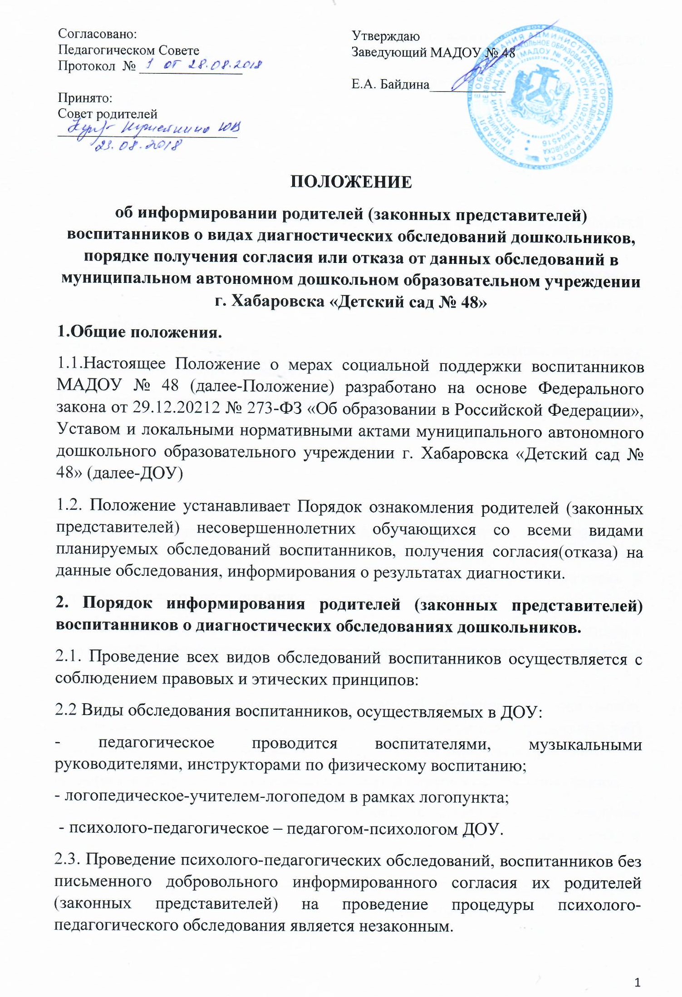

2.4. С целью получения письменного добровольного информированного согласия родителей (законных представителей) на проведение плановых психолого-педагогических обследований воспитанников ДОУ информирует родителей (законных представителей):
- о целях и содержании предстоящей психологической работы;
- о применяемых формах, методах и способах проведения психолого-педагогических обследований;
- о графике проведения плановых психолого-педагогических обследований воспитанников;
- о специалистах ДОУ, проводящих психолого-педагогические обследования;
- о формах ознакомления родителей (законных представителей) с результатами психолого-педагогических обследований воспитанников; - о правах родителей (законных представителей) и о правах ребёнка, связанных с проведением психолого-педагогических обследований.
3. Согласие на участие в обследовании и информирование о результатах.
3.1. Согласие родителей (законных представителей) воспитанников на проведение психолого-педагогического обследования своего ребёнка специалистами учреждения даётся в письменном виде.
3.2. Наличие письменного согласия родителя (законного представителя на проведение психолого-педагогического обследования воспитанников подразумевает, что родитель (законный представитель) полностью информирован о целях и содержании, применяемых формах, методах и способах обследования, его принципами и последствиями.
3.3. Информирование родителей (законных представителей) воспитанников о результатах обследования осуществляется специалистом, проводящим диагностику, строго конфиденциально.
3.4. В случае обезличивания информации об обследовании, она может доводиться до сведения группы родителей (законных представителей) воспитанников ДОУ (на собраниях, консультациях, иных мероприятиях).
4. Порядок вступления Положения в силу и способ его опубликования.
4.1. Настоящее Положение вступает в силу с момента его утверждения заведующим ДОУ. Изменения, вносимые в Положение, вступают в силу в том же порядке.
4.2. После утверждения Положения или изменений, внесенных в него, текст Положения или изменений размещается на официальном сайте ДОУ.

